今天内容
打开（不同的打开方法）
读、写
安全操作 with
二进制文件

文件指针
乱码问题

目录操作
Python传参
eval 配置文件

深copy与浅copy

第一节课

打开（不同的打开方法）

读、写

第二节课
练习wb 熊猫烧香
安全操作 with
文件指针 seek
练一练
目录操作

第三节课

目录深度优先遍历
Bug代表程序有错误

获取文件状态信息

给Python程序传递参数
eval

第四节课

深copy与浅copy （可变数据类型）

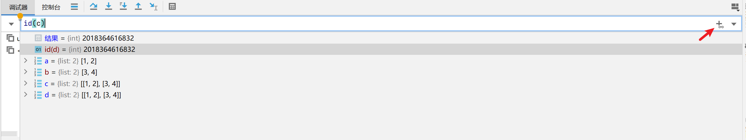
添加到监视

正则表达式
高效处理字符串

第五节课
Git使用（代码协作工具）
Jupyter安装

pip install jupyter
在下面图中点击绿色三角形按钮，运行得到3就代表成功啦
